附表
本次標售之標的物品名稱、數量、標售底價及保證金金額
標 號 | 11405002
標的物 | 農業部農村發展及水土保持署南投分署報廢財產(公務車輛1輛)標售
數 量  （含單位） | 公務車輛1輛 | NISSAN，排氣量2488CC，2010.05出廠，車身號碼：JN8AS58V8AW812385(原車號：2310-C5)
標售底價  （元） | 新臺幣16,000元整
保證金金額  （元） | 新臺幣1,000元整
備 註 | 本標售案標的物已向公路監理機關完成報廢手續 。

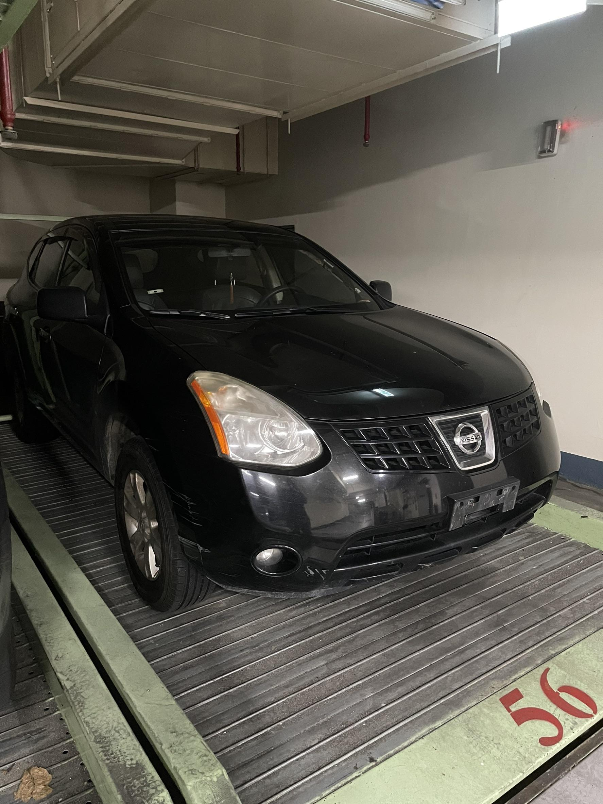 | 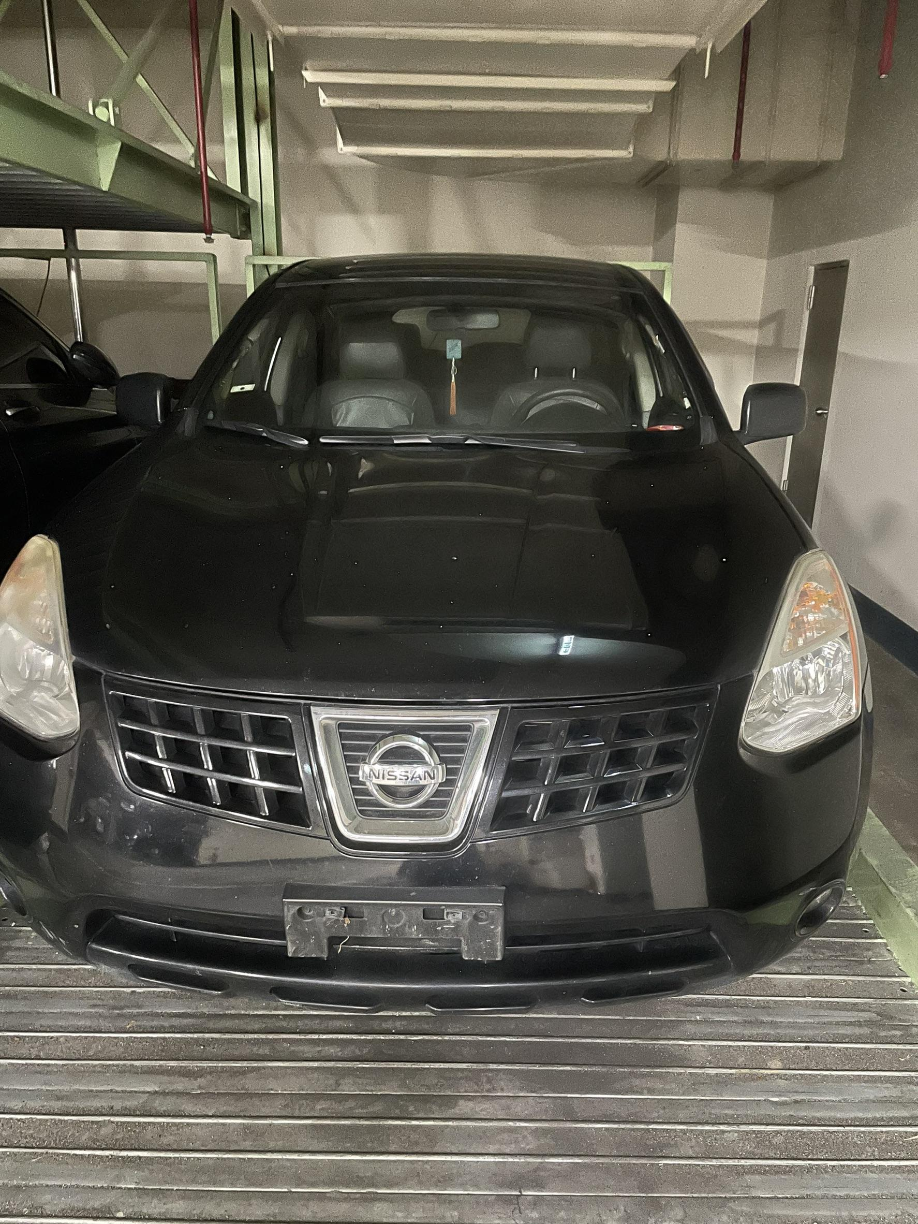
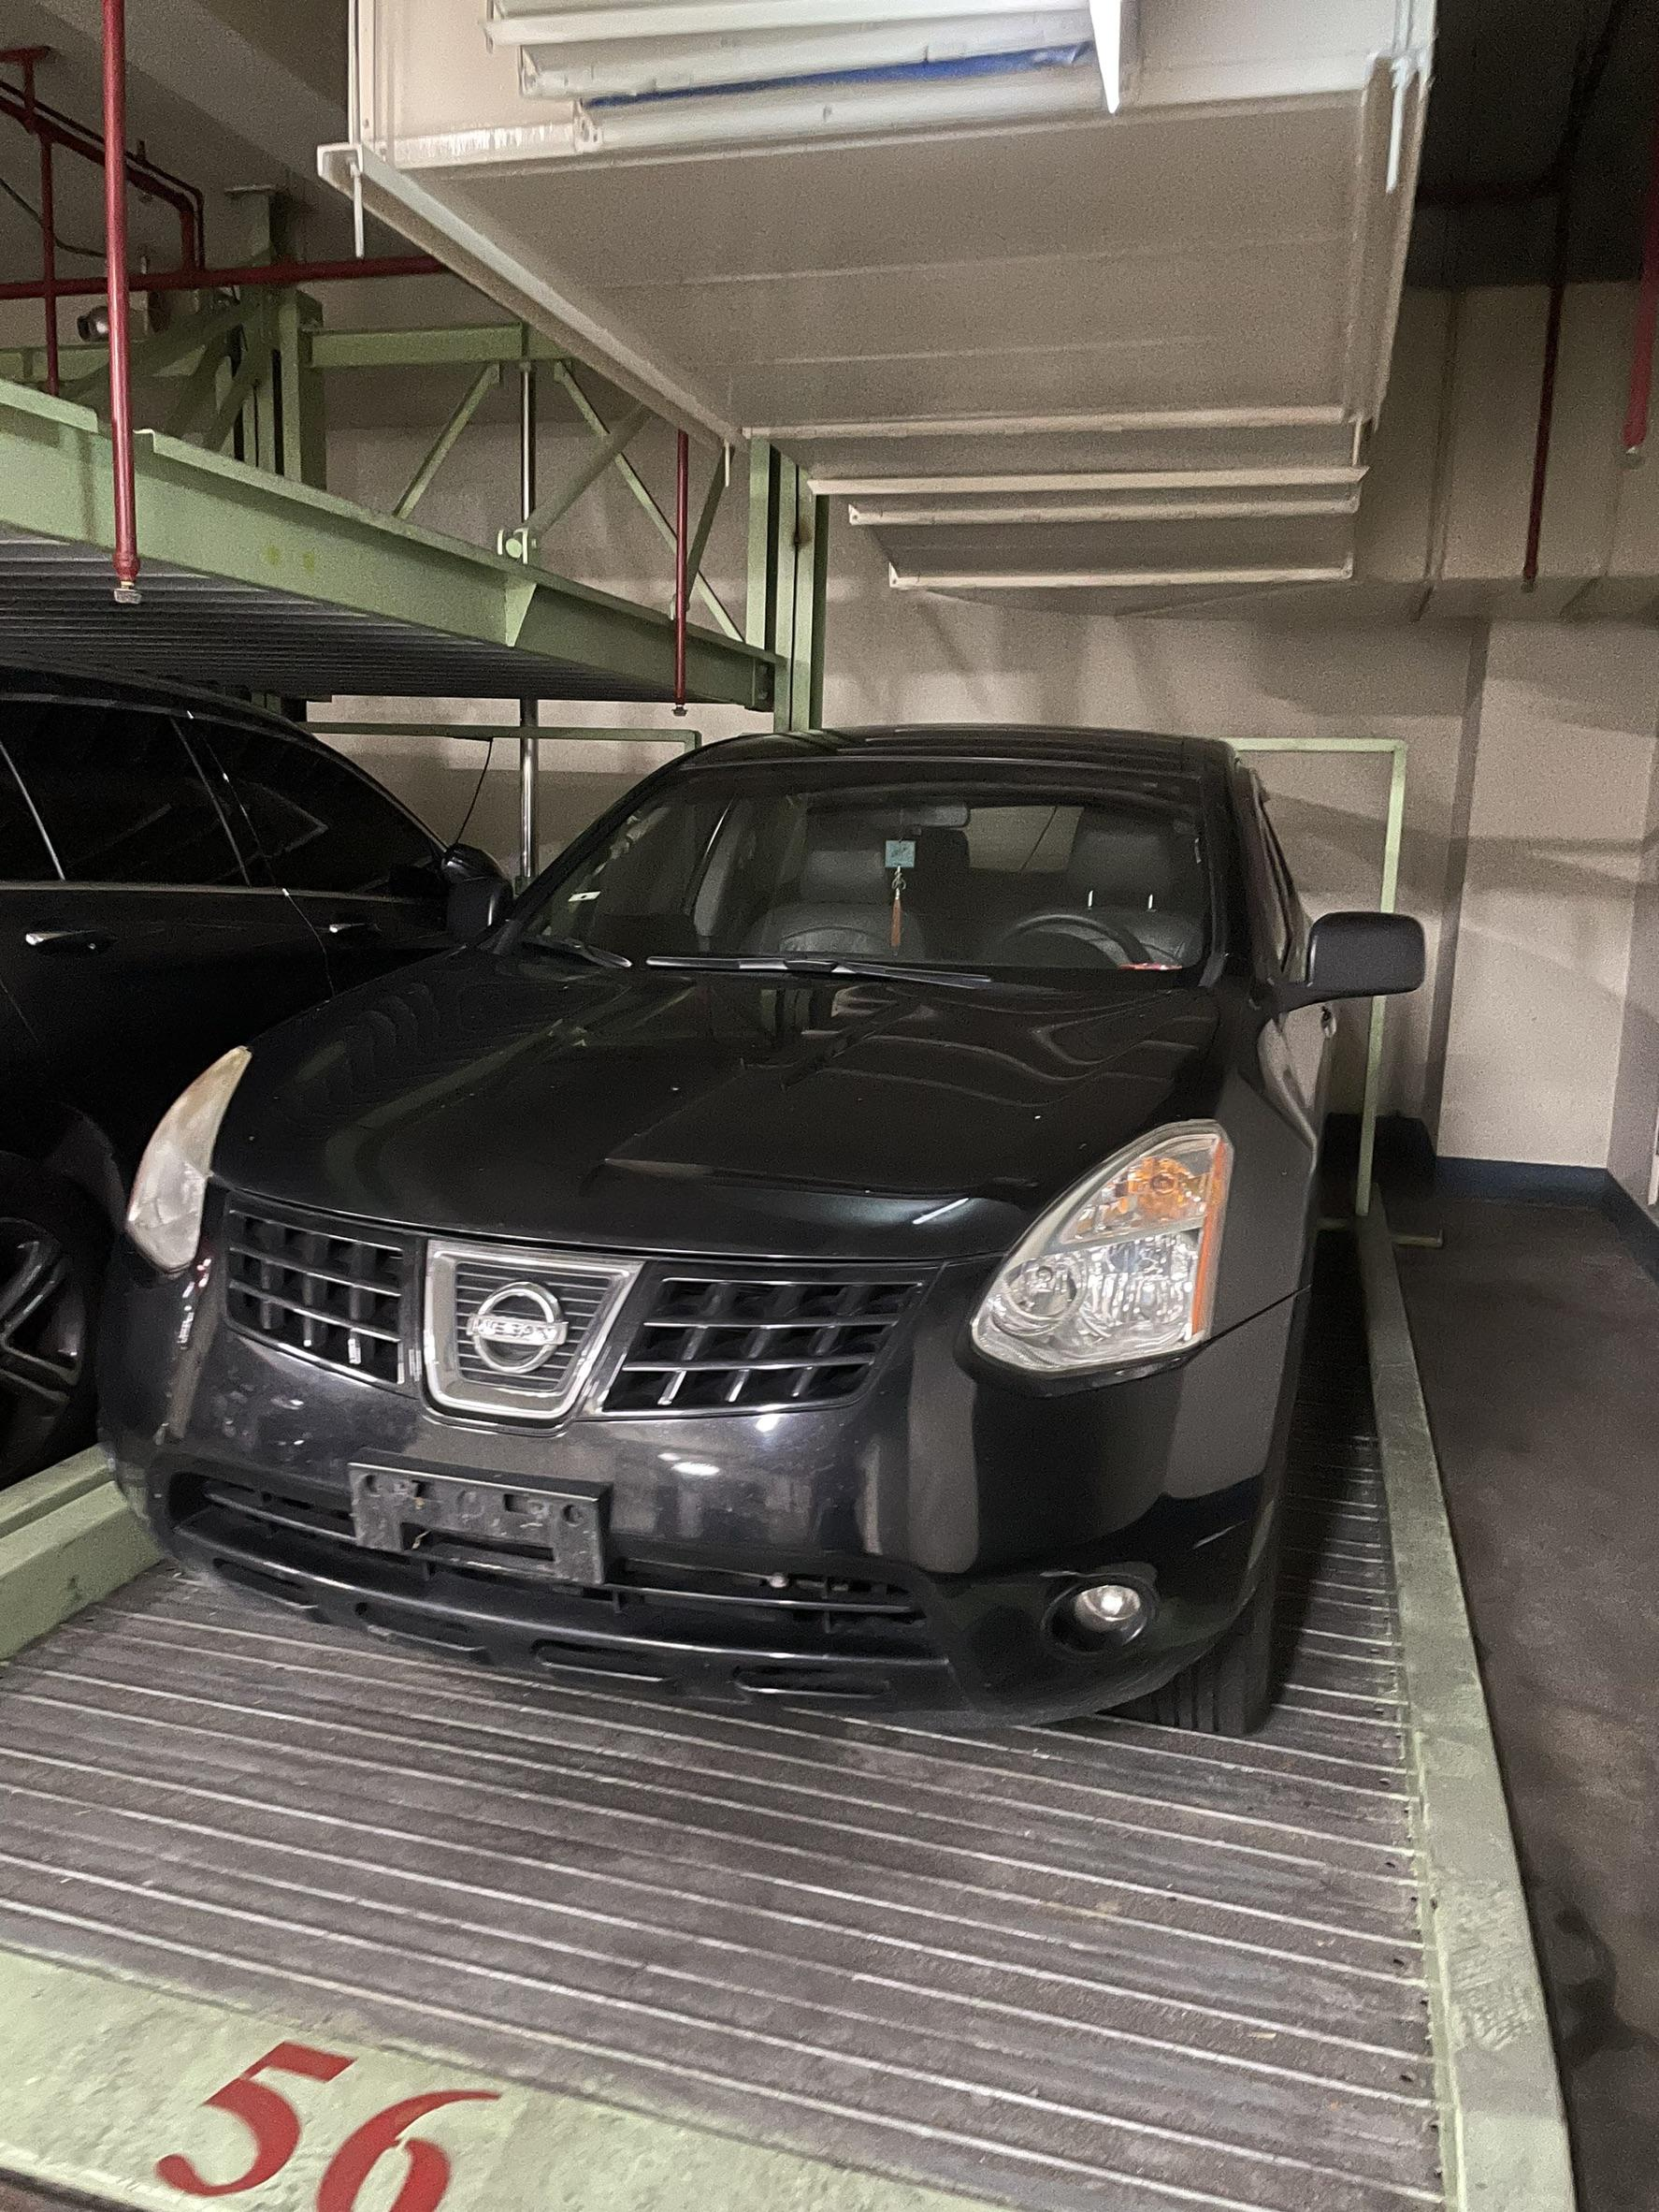 | 